ПРАКТИЧЕСКАЯ РАБОТА
Тема: Определение объектов защиты на типовом объекте информатизации.
Цель работы: Определение объектов защиты. Анализ структуры, деятельности и защищаемых ресурсов объекта. Категорирование объекта защиты.
Варианты примерных вариантов заданий перечислены на последней странице!
Задачи:
- Построение структуры подразделений объекта защиты, характеристика назначения объекта и решаемых задач. Определение функционально-отраслевой принадлежности объекта.
- Определение содержания и местонахождения защищаемых ресурсов на объекте.
- Построение плана объекта. Определение защищаемых зон на плане.
- Характеристика технической укрепленности объекта. Построение пространственной модели объекта защиты.
- Построение структурной модели защищаемой информации.
- Определение категории защищаемого объекта.
Задание 1. Построение структуры подразделений объекта защиты, характеристика назначения объекта и решаемых задач. Определение функционально-отраслевой принадлежности объекта.
Структура подразделений объекта может быть представлена в виде схемы или таблицы. Под организационной структурой предприятия понимаются состав, соподчиненность, взаимодействие и распределение работ по подразделениям и органам управления, между которыми устанавливаются определенные отношения по поводу реализации властных полномочий, потоков команд и информации. Организационная структура объекта построена по линейно-функциональному признаку.
В качестве примера рассмотрим объект информатизации больница. Руководителем является главный врач. В подчинении у главного врача находятся заместитель по медицинской части, заместитель по экономическим вопросам, главный бухгалтер, начальник отдела кадров, заместитель главного врача архиватор и информационно вычислительный центр и служба охраны, включающая в себя руководителя охраны помещений, руководителя пожарной охраны и штат охранников. Главный врач контролирует работу управлений, которым подчинены различные отделы. Каждый отдел подчиняется начальнику отдела. Организационная структура объекта показана на рисунке 1.
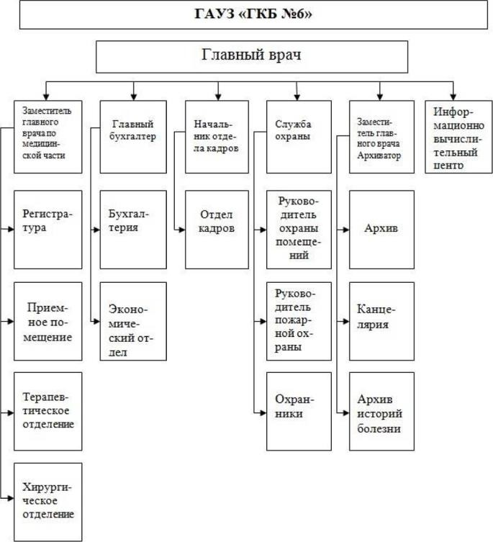
Рисунок 1 - Пример организационной структуры объекта
Далее необходимо перечислить решаемые задачи и направления деятельности, осуществляемой на объекте. Привести описание ведущихся на объекте работ, дать характеристику операций, выполняемых на объекте и условий их выполнения. Сформулировать назначение объекта.
Определение функционально-отраслевой принадлежности объекта. По назначению все объекты информатизации делятся на:
- производственные;
- строительные;
- транспортные;
- топливно-энергетического комплекса;
- оборонно-промышленного комплекса;
- социального назначения;
- культурного назначения.
Определить к какому типу относится заданный объект. Определить виды и масштабы возможного ущерба в результате нарушения безопасности. Определить категорию заданного объекта по уровню важности в соответствии с ГОСТ Р 50776-95 (МЭК 60839-1-4:1989) «Системы тревожной сигнализации».
Задание 2. Определение содержании и местонахождения защищаемых ресурсов на объекте.
Пример приведен в таблице 1.
Таблица 1 - Основные объекты защиты ГАУЗ «ГКБ № 6».

Объект защиты | Место расположения
Персонал, пациенты | Основное здание больницы и  прилегающая к ней территория
Здания, сооружения | Территория предприятия
Конфиденциальная информация | Регистратура, кабинеты больницы
Носители конфиденциальной  информации: документы, содержащие ПДн, служебную и  коммерческую информацию | Основное здание больницы (кабинеты  5,6,3)
Оборудование и медтехника | кабинеты 3,4
Средства вычислительной  техники | Кабинеты 3,4,5,6
Финансовые ценности | Кабинет руководителя (кабинет 2)
Фармацевтические препараты | Аптека больницы

Задание 3. Построение плана объекта.
Определение защищаемых зон на плане. Построить план объекта, с помощью принятых стандартом условных обозначений показать все объекты защиты. Определить категории защищаемых зон. Определить структуру контролируемых зон. Пример плана объекта показан на рисунке 2 (план можно составить краткий, около 4-5 отделов, обязательно включить информационный отдел, снизу представлен пример)
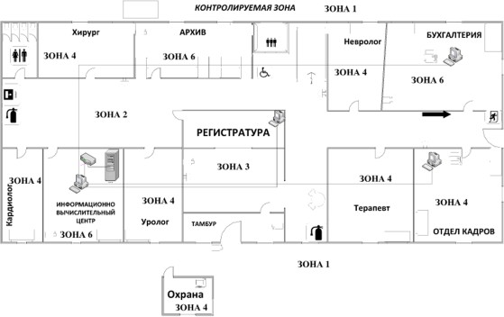
Рисунок 2 - Пример плана объекта защиты
На данном объекте показаны несколько зон системы безопасности, которые имеют структуру вложенных зон. В целях физической защиты объектов на базе построения зоны безопасности предприятия имеется система доступа и управления, которая также позволяет минимизировать возможность возникновения угроз. Многозональность обеспечивает дифференцированный санкционированный доступ различных категорий сотрудников и посетителей к различным составляющим объекта путем разделения его пространства на контролируемые зоны.
Определить категории контролируемых зон, заполнить таблицу 2 по данным исследуемого объекта защиты.

Таблица 2 - Описание контролируемых зон объекта по уровню доступа

Кате  горня | Наименова  ние зоны | Функциональ  ное  назначение зоны объекта | Условия  доступа сотрудников | Условия  доступа посетителей | Наличие  охраны
I | Свободная | Заполнить по данному  объекту | Свободный | Свободный | Есть
II | Наблюдаем  ая | Заполнить | Свободный | Свободный | Есть
Ш | Регистраци онная | Заполнить | Свободный | Свободный с регистрацией по удостоверениям  личности | Есть
IV | Режимная | Заполнить | По служебн. удостоверения м или идентификаци  онным картам | По разовым пропускам | Усиленная охрана
V | Усиленной защиты | Заполнить | По спецдоку- ментам | По спецпро- пускам | Усиленная охрана
VI | Высшей  защиты | Заполнить | По спецдоку-  ментам | По спецпро-  пускам | Усиленная  охрана
Задание 4. Характеристика технической укрепленности объекта.
Построение пространственной модели объекта защиты.
Проанализировать характеристики технической укрепленности объекта защиты, заполнить таблицу 3.
Таблица 3 - Характеристики технической укрепленности объекта защиты.

Наименование параметра | Данные
Площадь, кв.м
Высота потолка, м
Толщина стен: наружных, внутренних, м

Продолжение таблицы 3

Наименование параметра | Данные
Окна: количество, размер
Двери: размер проема, тип замков
Описание смежных помещений: сверху, сбоку слева, сбоку
справа, снизу
Система электропитания (освещение): тип светильников и их
количество
Система заземления
Системы сигнализации
Система вентиляции (тип)
Наличие экранов на батареях
Телефонные линии: городская сеть, тип розеток
Построение пространственной модели объекта защиты. Провести анализ месторасположения объекта (в какой части города расположен объект), какие объекты находятся в ближайшем окружении. Составить пространственную модель объекта по примеру таблицы 4.
Таблица 4 - Пространственная модель контролируемых зон.

Пространственная  характеристика помещения | Функциональная, конструктивная и техническая  характеристика помещения
Этаж | 2 | Площадь,  м2 | 56
Количество окон, тип  сигнализации, наличие штор на окнах | 3 окна, жалюзи на  окнах, плотные шторы, датчики разбития стекла «Breakglass  2000», F2, Y2, М1:2 | Куда  выходят окна | Проспект  Сталинграда

Продолжение таблицы 4

Пространственная  характеристика помещения | Функциональная, конструктивная и техническая  характеристика помещения
Двери, кол-во, одинарные, двойные | 4 двери звукоизолирующие  тяжелые | Куда выходят  двери | Коридор, каб.  №3, каб. №2, каб. №1
Соседние помещения, название, толщина стен | 1. С западной стороны находится Помещение  №3, отштукатуренная с двух сторон стена (толщина  - 1,5 кирпича).  2. С восточной стороны расположен коридор.
Задание 5. Построение структурной модели конфиденциальной информации.
Для создания полной модели объекта защиты необходимо проанализировать защищаемую информацию и провести её структурирование.
Основные виды источников и носителей защищаемой информации. С точки зрения защиты информации ее источниками являются субъекты и объекты, от которых информация может поступить к несанкционированному получателю (злоумышленнику). Очевидно, что ценность этой информации определяется информированностью источника. Основными источниками информации являются следующие:
- люди;
- документы;
- продукция;
- измерительные датчики;
- интеллектуальные средства обработки информации;
- черновики и отходы производства;
- материалы и технологическое оборудование.
Основные объекты защищаемой информации можно объединить в следующие группы:
  - собственники, владельцы и пользователи;
  - носители и технические средства передачи и обработки информации;
  - системы информатизации связи и управления, военная техника;
  - объекты органов управления, военные и промышленные объекты.
В целях обеспечения безопасности, прежде всего, необходимо обеспечить защиту прав собственников и пользователей информацией в сфере информационных процессов и информации, а также определить их обязанности и ответственность за нарушение режима защиты информационных ресурсов.
В группе носителей и технических средств передачи и обработки информации защите подлежат следующие объекты:
  - носители информации в виде информационных физических полей, химических сред, сигналов, документов на различных основах;
  - средства вычислительной техники;
  - средства связи;
  - средства преобразования речевой информации;
  - средства визуального отображения;
  - средства размножения документов;
  - вспомогательные технические средства, расположенные в помещении, где информация обрабатывается;
  - помещения, выделенные для проведения мероприятий.
В интересах ЗИ о вооружении и военной технике защите подлежат:
  - характеристики и параметры конкретных образцов вооружений и военной техники на всех этапах их жизненного цикла;
  - научно-исследовательские, опытно-конструкторские и экспертные работы военно-прикладной направленности.
Для объектов органов управления, военных промышленных объектов защите подлежит следующая информация:
  - о местоположении объекта;
  - о предназначении, структуре объекта и режимах его функционирования;
  - информация, циркулирующая в технических средствах, используемых на объекте;
  - информация о разрабатываемых и эксплуатационных образцах вооружения, военной техники и технологии;
  - информация о научно-исследовательских и опытно-конструкторских работах.
Структурирование производится путем классификации защищаемой информации в соответствии с функциями, задачами и дальнейшей привязкой элементов информации к их носителям.
Провести классификацию и структурирование информации в соответствии с функциями, задачами и структурой организации, в результате чего защищаемая информация должна быть представлена в виде отдельных элементов информации. Для структурирования информации в качестве исходных данных используется перечень сведений, составляющих государственную, ведомственную, коммерческую, врачебную тайну, а также перечень источников информации в организации. Структурирование информации производится путем классификации информации в соответствии с функциями, задачами и структурой организации с привязкой элементов информации к ее источникам.
Схема классификации разрабатывается в виде графа-структуры, причем нулевой (верхний) уровень иерархической структуры соответствует понятию «защищаемая информация». Нижний уровень соответствует элементам информации одного источника из перечня источников информации.
Результаты структурирования оформляются в виде таблиц. Структурная модель объекта защиты - вербальная модель, таблица со столбцами:
- наименование элемента информации,
- категория информации,
- наименование источников информации,
- местонахождение источников информации. Моделирование объекта защиты включает в себя:
  - определение источников защищаемой информации,
  - описание пространственного расположения основных мест размещения источников защищаемой информации,
  - выявление путей распространения носителей защищаемой информации за пределы контролируемых зон,
  - описание объекта защиты с указанием характеристик существующих преград на путях распространения носителей с информацией за пределы контролируемых зон.
Моделирование состоит в анализе на основе рассмотренных пространственных моделей того, какие могут быть пути распространения информации за пределы контролируемой зоны, и в определении уровней полей и сигналов на границах контролируемых зон. Уровни полей и сигналов рассчитываются с учетом уменьшения мощности на выходе источников сигнала (в дБ) на суммарные величины их ослабления в среде распространения. В результате моделирования объекта защиты оценивается состояние безопасности информации и определяются слабые места существующей системы защиты.
Результаты моделирования показаны на примере таблицы 5.

Таблица 5 - Структурная модель защищаемой информации.
Наименован  ие элемента информации | Категория  информац ИИ | Источник  информации | Вид носителя  информации | Место  нахождения информации
Структура  предприятия | Служебная  тайна | Документация | Бумажные и  электронные носители | Шкаф с  документами, каб. 1,3,5. ПЭВМ в каб.  1,2.3
Личные  данные сотрудников | Персональ  ные данные | Личные  карточки сотрудников, трудовые книжки, трудовые договоры | Бумажные и  электронные носители | Шкаф с  документами, каб. 1,3,5, ПЭВМ в каб. 1,2.3
Финансовые  документы | Коммерчес  кая тайна | Ведомости,  приходно- расходные ордеры, счет- фактуры | Бумажные и  электронные носители | Сейф с  документами, каб., ПЭВМ каб.З
Приказы по  организации | Служебная  тайна | Документация | Бумажные и  электронные носители | Шкаф , каб.  1,3,5. ПЭВМ в  каб. 1,2.3
Задание 6. Определение категории защищаемого объекта.
В результате выполнения задач были определены функционально- отраслевая принадлежность исследуемого объекта, виды и масштабы возможного ущерба в результате нарушения безопасности, категория важности защищаемой информации на объекте.

Кроме названных характеристик необходимо определить пожаро- и взрывоопасность данного объекта, что осуществляется в соответствии с Федеральным законом № 117-ФЗ от 10 июля 2012 г. «Технический регламент о требованиях пожарной безопасности».
Результаты решения поставленной задачи занести в таблицу 6.
Таблица 6 - Категорирование исследуемого объекта защиты.

Информативный признак категории | Категория исследуемого объекта
По функционально-отраслевой  принадлежности | Заполнить в соответствии с данными  объекта защиты
По виду возможного ущерба | Заполнить в соответствии с данными  объекта защиты
По масштабу возможного ущерба | Заполнить в соответствии с данными  объекта защиты
По важности объекта | Заполнить в соответствии с данными  объекта защиты
По категория информации | Заполнить в соответствии с данными  объекта защиты
По пожаро- и взрывоопасности | Заполнить в соответствии с данными  объекта защиты
По численности персонала свыше  500 человек | Заполнить в соответствии с данными  объекта защиты
По материальным активам свыше  500 МРОТ | Заполнить в соответствии с данными  объекта защиты
В таблице 7 представлены варианты объектов информатизации, для которых необходимо провести анализ защищаемой информации, угроз, разработать модель системы физической защиты в соответствии с заданиями практических работ.

Таблица 7 - Варианты объектов защиты.

№  варианта | Объект информатизации
1 | Здание завода по производству железобетонных шпал
2 | Здание торгового центра
3 | Здание поликлиники
4 | Корпус университета
5 | Здание научно-производственного объединения
6 | Здание фармацевтической фирмы
7 | Здание районного отдела полиции
8 | Здание банка
9 | Здание патентного бюро
10 | Здание редакции научного издания
11 | Здание научно-исследовательского института
12 | Здание склада текстильной продукции
13 | Здание рекламного агентства
14 | Здание производственных цехов бурового оборудования
15 | Здание птицефабрики
16 | Здание городской библиотеки
17 | Здание музея изобразительных искусств
18 | Здание школы
19 | Здание больницы
20 | Здание районного суда

